看不到，就不是罪？

屈颖妍 [有理儿有面](javascript:void(0);)

**有理儿有面**

微信号 youli-youmian

功能介绍 你说是不是

2020-01-05[原文](https://mp.weixin.qq.com/s?__biz=Mzg3MjEyMTYyNg==&mid=2247486819&idx=2&sn=f7f99a5ce8bbbf0e47774544e298b279&chksm=cef55916f982d000681bf7a550b01f5662c8ad5bb6299e590f211835c4129ace91a3a023cf8e&scene=27#wechat_redirect&cpage=84)

收录于话题

本文作者：香港作家 屈颖妍

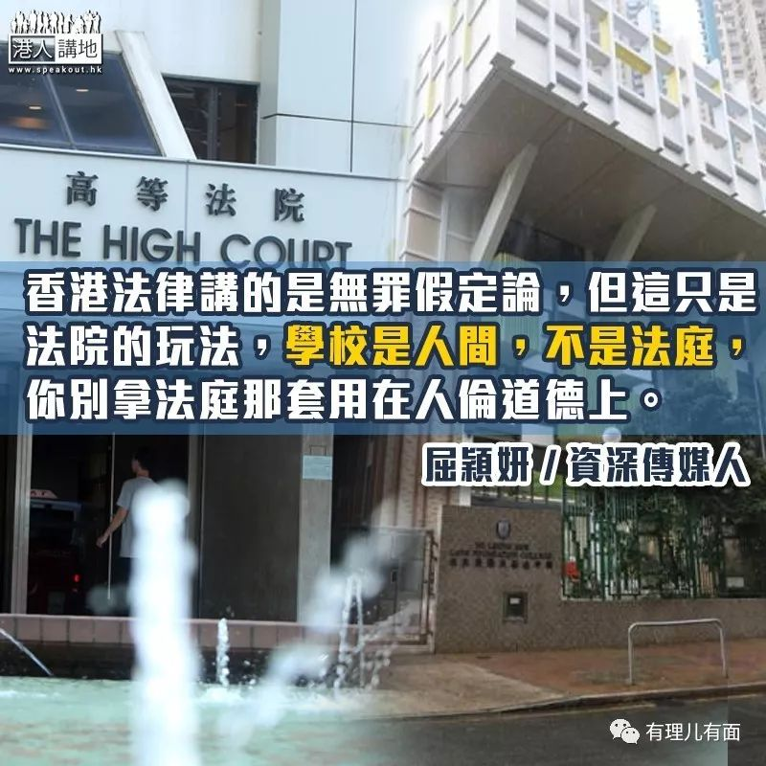

如果，你公司的会计因为穿柜桶底(偷窃)被捕，保释回来等候上庭中，作为老板，你还会让这会计继续在公司掌控钱财吗？

又如果，你学校一男老师因牵涉性罪行被捕，保释回来等候上庭中，作为校长，你会让这老师继续在学校接触女学生吗？

截至去年底，共有80 个教师在反修例暴动中被捕，能够被捕，即是跑到最前线纵火掟砖袭警了，好听叫做勇武，正确叫做暴徒，作为家长，你愿意让一个怀疑暴徒，天天关起门在课室教你家孩子天文地理做人道理吗？

一个教师，不是传输知识那么简单，教育有两个层面：言教和身教，作为一个暴动场上的被捕者，我想不到他/ 她的言教会有多正面，至于身教嘛，一个犯罪的老师站在台上，除了做反面教材，我想不到这是哪门子身教？

所以，全世界任何国家或地区，对被捕教师的处理手法都一样，重则炒鱿，轻则停职，因为教育是一项灵魂铸造工程，我们对教师学识能力尚可网开一面，但对其道德操守却不能退让半步。

于是，教育局要求学校把被捕教师停职，是正常做法，是国际标准，然而，教育界立法会议员叶建源却形容这是未审先判，说香港法律是无罪假定论，一日法庭未判，这教师一日都不是罪犯，都应该可以继续教学云云。

是的，香港法律讲的是无罪假定论，但这只是法院的玩法，学校是人间，不是法庭，你别拿法庭那套用在人伦道德上。如果叶建源的无罪假定成立，那些因娈童、因非礼被捕的教师，保释后应该可以继续教学；那些穿完柜桶底的被捕会计，应该可以继续返公司掌数，对吗？同是犯罪，请叶议员告诉大家，为什么娈童跟暴动疑犯会有不一样的待遇？

日前教育局公布，这几个月共收到123 宗与教师有关的专业操守投诉，大部份涉及散播仇恨言论、挑衅行为及发布不适合教材，教局已在审理跟进中。永远护短的叶议员又说：这是以言入罪，这是白色恐怖。

是的，以言真是会入罪的，只要你发布的言论涉及违法、歧视、诽谤、种族仇恨，都是有罪。叶议员说，那些言论只是在教师的私人网络平台发表，学生是看不到的。我请问：既是如此，为什么今日全香港人都看到？

原来，学生看不到就可犯罪，这就是叶议员作为教育工作者的道德准则？学生看不到老师高买(偷窃)、学生看不老师嫖妓、学生看不到老师赌博…… 原来，学生看不到，老师就可几为所欲为？叶建源，你这番话，简直侮辱了教师，侮辱了自己。

「为人师表」四个字，包含着一种高尚的内涵，不是做给学生看的一场戏，无论学生看得到还是看不到，教师的道德行为都应一致。叶建源，请别再侮辱「教育」二字，阁下当日被教统局点名要求教育学院解雇，原来是有原因的。

### 精选留言

用户设置不下载评论